https://doi.org/10.23913/ride.v16i31.2586
Artículos científicos
Inteligencia artificial en la investigación científica de las ciencias sociales, negocios, administración y contabilidad: Un estudio bibliométrico
Artificial intelligence in scientific research in social sciences, business, administration, and accounting: A bibliometric study
Inteligência artificial na pesquisa científica em ciências sociais, negócios, administração e contabilidade: um estudo bibliométrico
Ana María del Rosario Alvarado Oregón
Universidad Tecnológica de Manzanillo, México
ana-alvarado@utem.edu.mx
https://orcid.org/0000-0002-1373-1123
Oscar Bernardo Reyes Real
Universidad de Colima, México
oscarreal@ucol.mx
https://orcid.org/0000-0001-7631-1946
Martha Beatriz Santa Ana Escobar
Universidad de Colima, México
m_santaana@ucol.mx
https://orcid.org/0000-0002-8183-6146

Resumen
El objetivo fue analizar cómo la inteligencia artificial está siendo incorporada y utilizada en la investigación científica en las ciencias sociales, negocios, administración y contabilidad. Utilizando el análisis bibliométrico, se analizaron publicaciones extraídas de Scopus para el periodo de 2020 a 2024. Los resultados muestran un aumento significativo en las publicaciones año tras año. Esto no solo evidencia el creciente interés en la inteligencia artificial, sino que también resalta tendencias importantes. Entre ellas, se encuentra el liderazgo de ciertos países en la investigación en este campo, la influencia predominante de algunas universidades, así como la centralidad de determinados investigadores y revistas en la difusión del conocimiento en las disciplinas señaladas.
En conclusión, la inteligencia artificial se ha establecido como una herramienta esencial como herramienta esencial para la investigación en científica en las ciencias sociales, negocios, administración y contabilidad mejorando la eficiencia de los procesos y ofreciendo nuevas perspectivas para abordar problemas complejos. Aunque esta tecnología no busca reemplazar al elemento humano, sí lo complementa y enriquece de manera significativa. Los hallazgos destacan la necesidad de una supervisión y evaluación exhaustiva en la implementación de los resultados del uso de inteligencia artificial para asegurar un uso ético y efectivo. Se recomienda continuar explorando cómo la interacción entre la inteligencia artificial y disciplinas específicas puede maximizar las ventajas tecnológicas mientras se gestionan adecuadamente los desafíos emergentes.
Palabras clave: inteligencia artificial, investigación científica, estudio bibliométrico

Abstract
The aim was to analyze how artificial intelligence is being integrated and utilized in scientific research within the fields of social sciences, business, management, and accounting. Using bibliometric analysis, publications retrieved from Scopus for the period 2020 to 2024 were examined. The results show a significant year-over-year increase in publications. This not only reflects the growing interest in artificial intelligence but also highlights important trends. Among them are the leadership of certain countries in AI-related research, the predominant influence of specific universities, and the central role of key researchers and journals in the dissemination of knowledge across the aforementioned disciplines.
In conclusion, artificial intelligence has established itself as an essential tool for scientific research in the fields of social sciences, business, management, and accounting, by improving process efficiency and offering new perspectives to address complex problems. Although this technology is not intended to replace the human element, it significantly complements and enriches research efforts. The findings underscore the need for thorough oversight and critical evaluation in the implementation of AI-driven research outcomes to ensure their ethical and effective use. It is recommended to continue exploring how the interaction between artificial intelligence and specific disciplines can maximize technological benefits while adequately managing emerging challenges.
Keywords: artificial intelligence, bibliometric study, scientific research.

Resumo
O objetivo foi analisar como a inteligência artificial está sendo incorporada e utilizada na pesquisa científica nas áreas de ciências sociais, negócios, administração e contabilidade. Utilizando análise bibliométrica, foram analisadas publicações extraídas da Scopus referentes ao período de 2020 a 2024. Os resultados mostram um aumento significativo nas publicações ano após ano. Isso não apenas demonstra o crescente interesse em inteligência artificial, mas também destaca tendências importantes. Entre elas, estão a liderança de certos países na pesquisa nessa área, a influência predominante de certas universidades, bem como a centralidade de certos pesquisadores e periódicos na disseminação do conhecimento nas disciplinas mencionadas.
Em conclusão, a inteligência artificial se consolidou como uma ferramenta essencial para a pesquisa científica nas áreas de ciências sociais, negócios, administração e contabilidade, melhorando a eficiência dos processos e oferecendo novas perspectivas para a abordagem de problemas complexos. Embora essa tecnologia não busque substituir o elemento humano, ela o complementa e o enriquece significativamente. Os resultados destacam a necessidade de monitoramento e avaliação rigorosos na implementação dos resultados do uso da inteligência artificial para garantir seu uso ético e eficaz. Recomenda-se continuar explorando como a interação entre inteligência artificial e disciplinas específicas pode maximizar as vantagens tecnológicas, ao mesmo tempo em que gerencia adequadamente os desafios emergentes.
Palavras-chave: inteligência artificial, pesquisa científica, estudo bibliométrico.
Fecha Recepción: Enero 2025 Fecha Aceptación: Septiembre 2025

Introducción
Los avances en inteligencia artificial están generando un impacto considerable en la educación superior, dado que esta tecnología se aplica de diversas maneras para automatizar y optimizar las actividades académicas (Bearman et al., 2023). De acuerdo con Renkema y Tursunbayeva (2024), los académicos constituyen una categoría específica de trabajadores del conocimiento cuya tarea principal es la generación de saber a través de la investigación. Según Kelloway y Barling (2003), el trabajo intelectual incluye la creación de nuevo saber o innovación, la aplicación de saberes preexistentes a problemas actuales, la estructuración o enseñanza de contenidos, y la adquisición de información especializada mediante la investigación.
La investigación consiste en una secuencia de procedimientos metódicos diseñados para estudiar un fenómeno específico, con el propósito de abordar problemas significativos que promuevan el desarrollo del conocimiento (Espinoza, 2018; Hernández et al., 2014). Además, la investigación científica requiere la recolección y el análisis sistemático de datos. Para ello, se utilizan métodos y criterios específicos, con la finalidad de obtener conocimientos relevantes o expandir los ya existentes (Khan, 2023; Leyva et al., 2021).
El saber científico desempeña un papel fundamental en el fomento del desarrollo social y económico (Leyva et al., 2021). Contribuye a la creación de nuevas ideas y fortalece los procesos de innovación. De este modo, este recurso intelectual se consolida como un elemento esencial para alcanzar la excelencia económica, y las sociedades que lo aplican eficazmente muestran mejores indicadores de crecimiento y calidad (Khan, 2023).
Gendron et al. (2022) destacan que la inteligencia artificial se utiliza como una herramienta para impulsar la creación de saberes y descubrimientos en múltiples disciplinas. Esta tecnología se define como el desarrollo de sistemas capaces de replicar el pensamiento humano y tomar decisiones de forma autónoma (Dhamija & Bag, 2020; Xu et al., 2021).
Según Dergaa et al. (2023), la investigación académica tradicional se ha sustentado en métodos exigentes para clasificar y analizar extensos conjuntos de información. No obstante, la inteligencia artificial está transformando profundamente el trabajo académico y la labor investigativa al automatizar tareas repetitivas, lo que permite a los investigadores concentrarse en otras actividades (Abou & López, 2023). En este contexto, la tecnología de procesamiento de lenguaje natural (NLP), una rama de la inteligencia artificial, ha revolucionado la capacidad de los académicos para gestionar el elevado cúmulo de información, acortando de manera significativa el tiempo requerido para llevar a cabo revisiones de literatura (Chapinal & Díaz, 2024). Por consiguiente, esta tecnología proporciona un marco esencial para comprender y explicar fenómenos, evaluar nuevas teorías y establecer directrices (Bawack et al., 2022).
En los últimos años, ha crecido el empleo de la inteligencia artificial para redactar artículos académicos. Sin embargo, ha suscitado un debate sobre la legitimidad y la ética de su uso (Juca, 2023). Aunque ofrece numerosos beneficios para la investigación, también presenta desafíos éticos y metodológicos que deben ser abordados dado su impacto tanto en la investigación académica como en las trayectorias de los investigadores y sus principios éticos (Dönmez et al., 2023; Exner et al., 2017; Renkema & Tursunbayeva, 2024). Faraj et al. (2018) señalan que la inteligencia artificial impacta el trabajo intelectual de manera más significativa que tecnologías anteriores.
A pesar de las consideraciones previas, los investigadores y académicos inevitablemente tendrán que hacer uso de esta tecnología. Por tanto, es esencial que la ciencia aproveche al máximo la inteligencia artificial, considerando en todo momento sus implicaciones éticas (Dergaa et al., 2023).
En este contexto, el objetivo de este estudio es examinar la producción científica sobre la inteligencia artificial en la investigación científica en las ciencias sociales, negocios, administración y contabilidad. Para ello, se recurre a un análisis bibliométrico complementado con una revisión exhaustiva de la literatura para responder a dos interrogantes: ¿cuál es el panorama actual del uso de esta tecnología en estas disciplinas? ¿Qué áreas requieren mayor exploración?

Metodología de la investigación
Análisis bibliométrico
La bibliometría consiste en el análisis cuantitativo de la producción científica y se aplica al estudio de disciplinas específicas mediante la revisión de la literatura. Este análisis comprende la evaluación de citas, afiliaciones de autores, palabras clave, temas abordados y métodos utilizados, aplicando técnicas estadísticas tanto básicas como avanzadas (Koseoglu et al., 2016; Wallin, 2005).
Según Castillo y Carretón (2010), la bibliometría, una subdisciplina de la cienciometría, utiliza métodos matemáticos y estadísticos para analizar la literatura científica y los autores que contribuyen a ella, con el fin de estudiar la actividad científica.
Los resultados de estos análisis son fundamentales en el ámbito académico, dado que permiten evaluar la calidad, el impacto y la influencia de autores, revistas e instituciones. Asimismo, facilitan la identificación de enfoques metodológicos, el análisis temporal del desarrollo disciplinario, la distribución geográfica de la producción, así como la exploración de temáticas específicas y el grado de madurez de los tópicos abordados (Bawack et al., 2022; Koseoglu et al., 2016).
Dado lo anterior, se realizó un análisis bibliométrico para examinar la investigación sobre inteligencia artificial en el ámbito científico. Esta metodología comprende tres etapas principales: recopilación, análisis y presentación de la información. La fase de recopilación consistió en la consulta, selección y extracción de datos a partir de fuentes especializadas. La muestra se obtuvo mediante la revisión de plataformas como Scopus, abarcando publicaciones desde 2020 hasta el 19 de junio de 2024. La elección de esta fuente se justifica por su acceso a información bibliométrica y su amplia cobertura de revistas académicas.

Palabras clave y resultados iniciales
La eficacia de las revisiones sistemáticas de literatura depende en gran medida de la elección precisa de palabras clave. En este estudio, se seleccionaron términos específicos como "artificial intelligence", "research", "machine learning", "scientific research", "deep learning applications", "data analysis", "research methodology", "ethics" para realizar búsquedas en la base de datos Scopus.
Esta estrategia de búsqueda resultó en un total de 25 067 productos, los cuales formaron el conjunto de datos inicial analizado (ver Tabla 1). Dado el objetivo de asegurar la calidad del análisis, se consideraron únicamente artículos de investigación, ya que estos generalmente son sometidos a un proceso de revisión riguroso antes de ser publicados.

Tabla 1. Resultados primarios de las palabras clave
Palabras clave | Artículos
Artificial intelligence AND research | 22 312
Machine learning AND scientific research | 329
Deep learning applications AND research | 55
Artificial intelligence AND data analysis | 2 210
Artificial intelligence AND research methodology | 136
Ethics of artificial intelligence AND research | 25
Total | 25 067
Nota: Base de datos de Scopus, 2020–2024 (19 de junio)

Ajuste de resultados iniciales
El procedimiento continuó con la depuración de los resultados iniciales de búsqueda. Para ello, se aplicaron filtros específicos que incluyeron áreas como ciencias sociales, negocios, gestión y contabilidad; idioma inglés; y la selección exclusiva de artículos de investigación como fuente de información. La aplicación de estos filtros resultó en un total de 5 575 artículos (ver Tabla 2).
Tabla 2. Ajuste de resultados iniciales
Palabras clave | Artículos
Artificial intelligence AND research | 5 152
Machine learning AND scientific research | 35
Deep learning applications AND research | 1
Artificial intelligence AND data analysis | 319
Artificial intelligence AND research methodology | 58
Ethics of artificial intelligence AND research | 10
Total | 5 575
Nota: Base de datos de Scopus, 2020–2024 (19 de junio)

Análisis descriptivo
El análisis descriptivo presenta la distribución de artículos por año de publicación, así como por disciplinas seleccionadas, revistas, países, autores y universidades más destacadas. Esta información se basa en los datos obtenidos de la base de datos Scopus sobre inteligencia artificial y producción científica en el periodo comprendido entre 2020 y 2024.
La segregación de artículos por año presenta estadísticas interesantes para investigadores y académicos, evidenciando un aumento constante en las publicaciones sobre inteligencia artificial a lo largo del tiempo. En 2020 se publicaron 558 artículos. Para 2021, esta cifra aumentó a 799; en 2022, se incrementó aún más a 1 079. En 2023, el número ascendió a 1685, mientras que, para junio de 2024, la cifra alcanzó los 1 482 artículos. Estos datos subrayan que la investigación en tecnologías emergentes presenta una alta demanda globalmente (consultar la Tabla 3 y la Figura 1).

Tabla 3. Publicaciones por año
Año | Número de publicaciones
2020 | 548
2021 | 799
2022 | 1 079
2023 | 1 685
2024 | 1 482
Notas: Base de datos de Scopus, 2020–2024 (19 de junio)
En 2024 se considera únicamente la información disponible hasta el 19 de junio.

Figura 1. Publicaciones por año
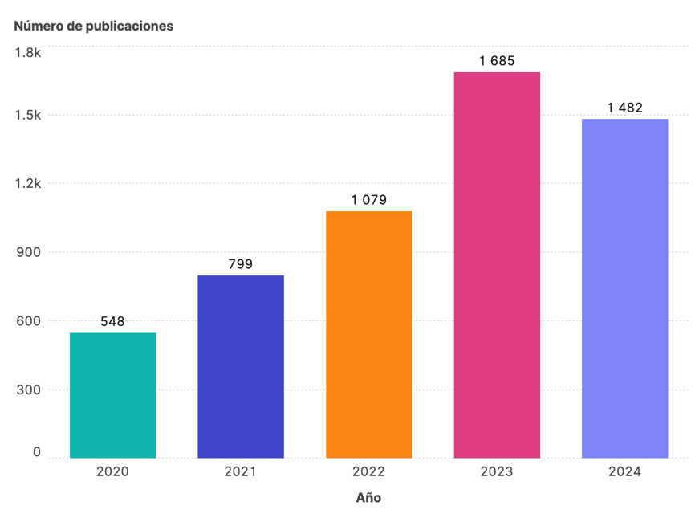
Notas: Base de datos de Scopus, 2020–2024 (19 de junio)
En 2024 se considera únicamente la información disponible hasta el 19 de junio.
La tecnología ha influido en casi todos los aspectos de la vida humana, y el ámbito educativo no es la excepción. Aunque la mayoría de las disciplinas están de alguna manera relacionadas con la tecnología, este estudio se centra específicamente en analizar las investigaciones sobre inteligencia artificial dentro de dos áreas clave: las ciencias sociales y los negocios, administración y contabilidad. Los hallazgos del estudio muestran un aumento progresivo en el número de publicaciones a lo largo de los años. En la tabla 4 y la figura 2 se ilustra la distribución de publicaciones por disciplina.

Tabla 4. Distribución de publicaciones por disciplina
Año | Publicaciones en ciencias sociales | Negocios, Gestión y Contabilidad
2020 | 365 | 265
2021 | 543 | 340
2022 | 696 | 510
2023 | 1 142 | 682
2024 | 1 004 | 644
Notas: Base de datos de Scopus, 2020–2024 (19 de junio)
En 2024 se considera únicamente la información disponible hasta el 19 de junio.

Figura 2. Distribución de publicaciones por disciplinas
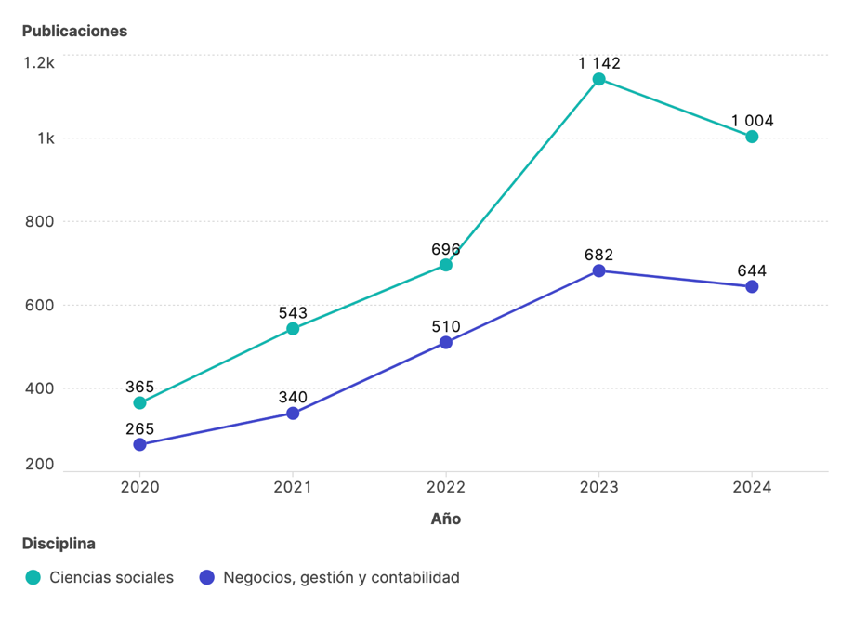
Notas: Base de datos de Scopus, 2020–2024 (19 de junio)
En 2024 se considera únicamente la información disponible hasta el 19 de junio.
En 2020, se publicaron 365 artículos en ciencias sociales y 265 en negocios, administración y contabilidad. En 2021, la cifra aumentó a 543 artículos en ciencias sociales y 340 en negocios, administración y contabilidad. En 2022, se registraron 696 publicaciones en ciencias sociales y 510 en negocios, administración y contabilidad. Para 2023, los números ascendieron a 1 142 artículos en ciencias sociales y 682 en negocios, administración y contabilidad. Hasta el 19 de junio de 2024, se identificaron 1 004 publicaciones en ciencias sociales y 644 en negocios, administración y contabilidad.
En lo que respecta a la contribución de artículos por revista, se presenta una lista de las 10 revistas principales que han publicado artículos sobre inteligencia artificial en los últimos cuatro años (consultar Tabla 5 y Figura 3). Esta información será de gran utilidad para los investigadores que trabajan en inteligencia artificial, especialmente en áreas como las ciencias sociales, los negocios, la gestión y la contabilidad.

Tabla 5. Distribución de publicaciones sobre inteligencia artificial por revista
Revista | Publicaciones
Sustainability Switzerland (SS) | 377
Technological Forecasting and Social Change (TFSC) | 133
Artificial Intelligence Review (AIR) | 94
Technology in Society (TS) | 66
Journal of Business Research (JBR) | 65
IEEE Transactions on Engineering Management (IEEE TEM) | 56
Water Switzerland (WS) | 56
Education and Information Technologies (EIT) | 52
Resources Policy (RP) | 49
International Journal of Human Computer Interaction (IJHI) | 47
Nota: Base de datos de Scopus, 2020–2024 (19 de junio)

Figura 3. Principales resvistas
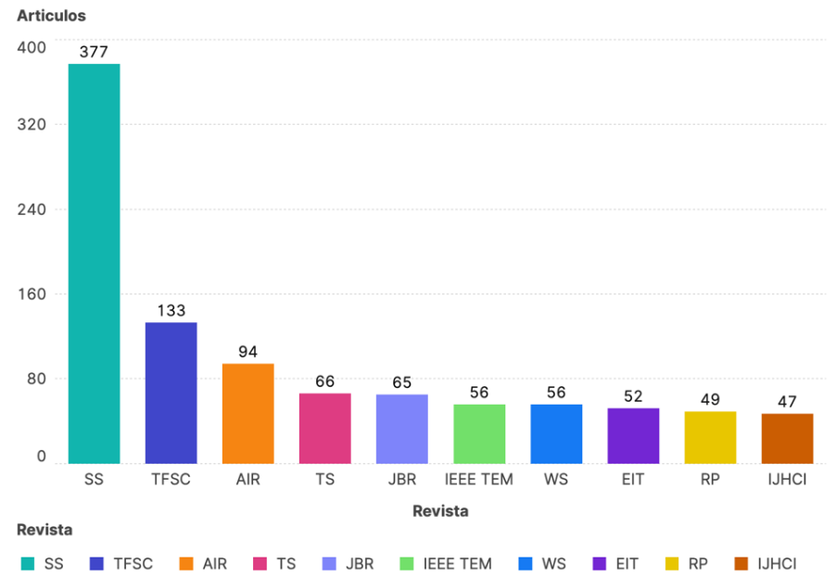
Nota: Base de datos de Scopus, 2020–2024 (19 de junio)
Las revistas más destacadas en trabajos relacionados con la inteligencia artificial incluyen: Sustainability Switzerland (SS) (377 artículos), Technological Forecasting and Social Change (TFSC) (133 artículos), Artificial Intelligence Review (AIR) (94 artículos), Technology in Society (TS) (66 artículos), Journal of Business Research (JBR) (65 artículos), IEEE Transactions on Engineering Management (IEEE TEM) (56 artículos), Water Switzerland (WS) (56 artículos), Education and Information Technologies (EIT) (52 artículos), Resources Policy (RP) (49 artículos) y International Journal of Human Computer Interaction (IJHI) (47 artículos).
Como señalan Khan (2023) y Leyva et al. (2021), el crecimiento y desarrollo económico están íntimamente relacionados con las actividades de investigación. Por tanto, el aumento en la producción científica se considera una señal de progreso para los países.
En relación con los países, los 10 principales que han contribuido significativamente en el campo de la inteligencia artificial en las ciencias sociales y los negocios, administración y contabilidad en los últimos cuatro años son: Estados Unidos (1 058 artículos), China (788 artículos), Reino Unido (624 artículos), India (582 artículos), Australia (344 artículos), Alemania (322 artículos), Italia (246 artículos), Canadá (226 artículos), España (224 artículos), Francia (210 artículos) (consultar Tabla 6 y Figura 4).

Tabla 6. Publicaciones sobre inteligencia artificial por país
País | Publicaciones
Estados Unidos | 1,058
China | 788
Reino Unido | 624
India | 582
Australia | 344
Alemania | 322
Italia | 246
Canadá | 226
España | 224
Francia | 210
Nota: Base de datos de Scopus, 2020–2024 (19 de junio)

Figura 4. Distribución geográfica de publicaciones sobre inteligencia artificial
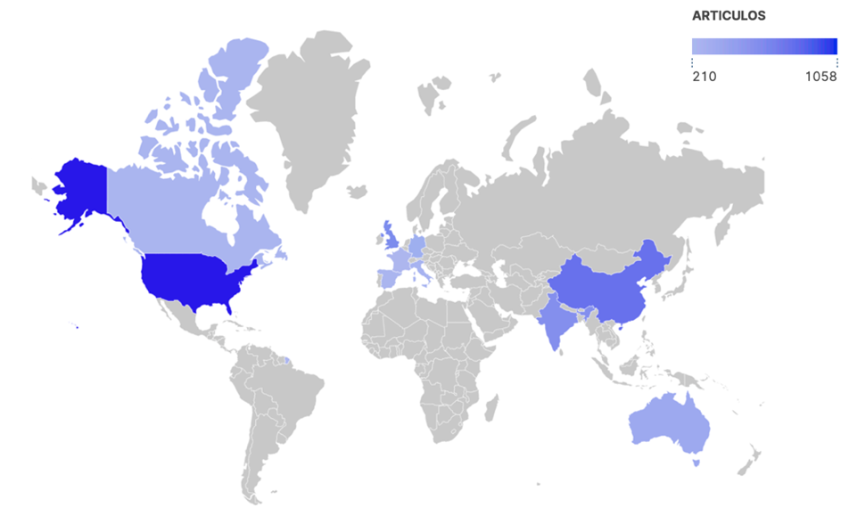
Nota: Base de datos de Scopus, 2020–2024 (19 de junio)
Entre los autores más destacados que trabajan en inteligencia artificial aplicada a las ciencias sociales y los negocios, administración y contabilidad, se encuentran: Y.K. Dwivedi, con 27 publicaciones, N.P. Rana, con 17 publicaciones, S. Chatterjee y A. Kumar, ambos con 14 publicaciones cada uno, G.J. Hwang, A.K. Kar, K. Kotecha, V. Parida y J. Wirtz, cada uno con 11 publicaciones, Á. Dias, S. Fosso Wamba, R. Gonçalves, S. Kumar, P. Mikalef y L. Pereira, todos con 10 publicaciones (consultar la Tabla 7 y Figura 5).

Tabla 7. Principales autores
Autor | Publicaciones
Dwivedi, Y.K. | 27
Rana, N.P. | 17
Chatterjee, S. | 14
Kumar, A. | 14
Hwang, G.J. | 11
Kar, A.K. | 11
Kotecha, K. | 11
Parida, V. | 11
Wirtz, J. | 11
Dias, Á. | 10
Fosso Wamba, S. | 10
Gonçalves, R. | 10
Kumar, S. | 10
Mikalef, P. | 10
Pereira, L. | 10
Nota: Base de datos de Scopus, 2020–2024 (19 de junio)

Figura 5. Principales autores
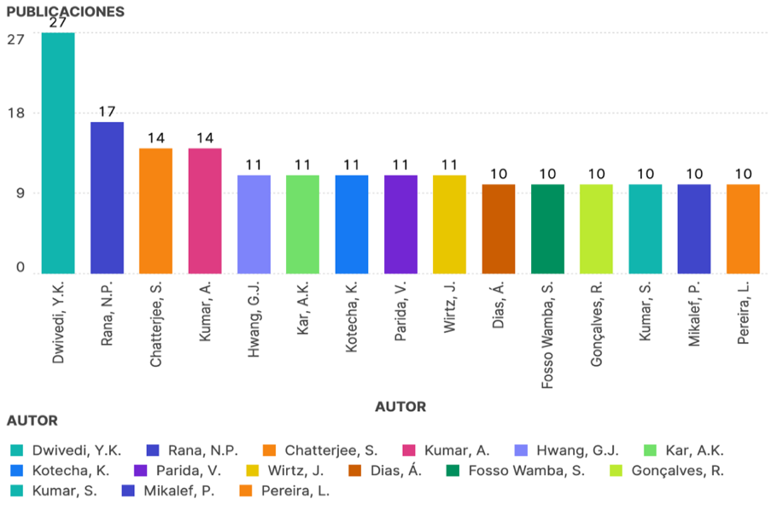
Nota: Base de datos de Scopus, 2020–2024 (19 de junio)
En cuanto a la lista de las 10 principales universidades a nivel mundial que contribuyen significativamente se incluyen: Universidad Internacional Symbiosis (UIS) (71 artículos), Universidad de Cambridge (UC) (43 artículos), Universidad de Oxford (UO) (43 artículos), Universidad de Swansea (US) (39 artículos), Universidad Nacional de Singapur (UNS) (36 artículos), Universidad de Johannesburgo (UJ) (34 artículos), Universidad China de Hong Kong (UCHK) (33 artículos), Universidad de Qatar (UQ) (32 artículos), Universidad de Tecnología de Queensland (UTQ) (32 artículos), Instituto de Tecnología Symbiosis (ITS) (31 artículos), Universidad Politécnica de Hong Kong (UPHK) (31 artículos) (ver Tabla 8 y Figura 6).

Tabla 8. Principales universidades
Universidad | Publicaciones
Universidad Internacional Symbiosis (UIS) | 71
Universidad de Cambridge (UC) | 43
Universidad de Oxford (UO) | 43
Universidad de Swansea (US) | 39
Universidad Nacional de Singapur (UNS) | 36
Universidad de Johannesburgo (UJ) | 34
Universidad China de Hong Kong (UCHK) | 33
Universidad de Qatar (UQ) | 32
Universidad de Tecnología de Queensland (UTQ) | 32
Instituto de Tecnología Symbiosis (ITS) | 31
Universidad Politécnica de Hong Kong (UPHK) | 31
Nota: Base de datos de Scopus, 2020–2024 (19 de junio)

Figura 6. Principales universidades
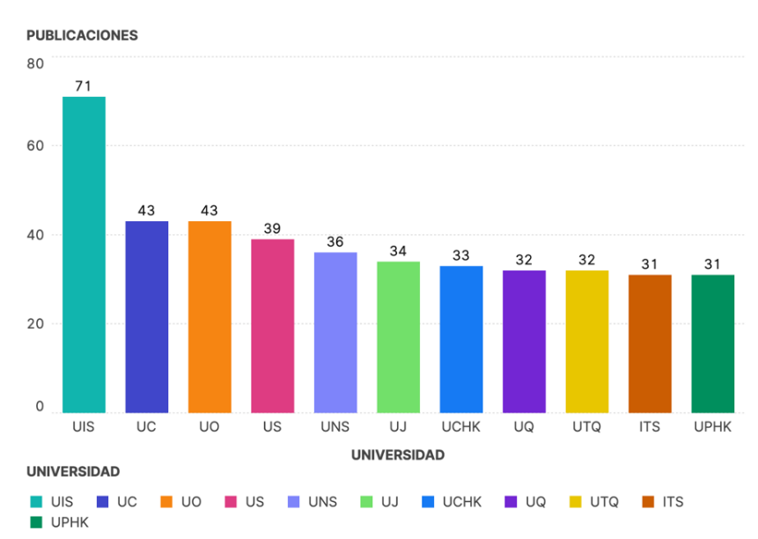
Nota: Base de datos de Scopus, 2020–2024 (19 de junio)

Análisis clusters

Figura 7. Coautorías en investigaciones sobre inteligencia artificial
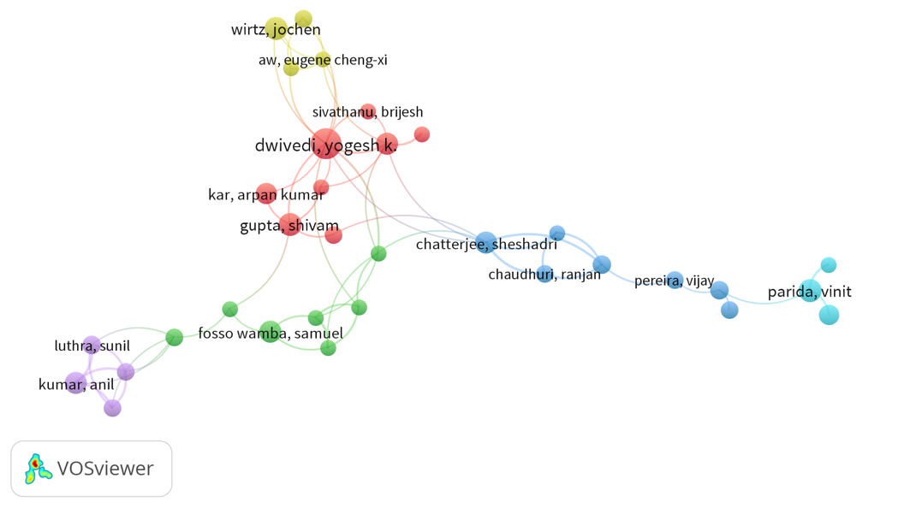
Nota: Base de datos de Scopus, 2020–2024 (19 de junio)
El análisis de coautorías revela patrones significativos de colaboración entre investigadores en el campo de la inteligencia artificial. Con ayuda del software VOSviewer, se construyó un mapa que representa las interacciones entre autores basado en coautorías documentadas (ver Figura 7).
El mapa identifica cuatro clusters principales, cada uno codificado con un color distinto, que representan grupos de autores que colaboran frecuentemente. Estos clusters se describen en la tabla 9. Este análisis es indispensable para comprender cómo la comunidad científica en inteligencia artificial colabora, cómo se forman las redes de conocimiento y cómo estas redes pueden influir en la dirección de las investigaciones futuras.

Tabla 9. Coautorías en investigaciones sobre inteligencia artificial
Cluster | Localización | Autores | Relevancia
Cluster Rojo | Ubicado al centro, es el más grande. Integra el grupo de autores con mayor grado de colaboración | Dwivedi, Yogesh K.  Kar, Arpan Kumar  Gupta, Shivam | Representa el núcleo principal de investigación donde se explora una amplia gama de temas de la inteligencia artificial
Cluster Verde | A la izquierda del gráfico | Luthra, Sunil  Fosso Wamba, Samuel  Kumar, Anil | Colaboración estrecha, centrada en un área especializada de la inteligencia artificial que difiere del enfoque del cluster rojo
Cluster Azul | Más aislado | Chatterjee, Sheshadri  Chaudhuri, Ranjan  Parida, Vinit | Colaboración estrecha focalizada en un nicho específico dentro del campo
Cluster Violeta | Más pequeño. Conectado indirectamente a través del cluster verde | Luthra, Sunil  Kumar, Anil | Explora un subcampo distinto o participa en proyectos de investigación transdisciplinarios
Nota: Base de datos de Scopus, 2020–2024 (19 de junio)
En cuanto a las redes de colaboración internacionales, el análisis realizado proporciona una vista de las interconexiones entre países basadas en coautorías en publicaciones académicas en inteligencia artificial (ver Figura 8).
El gráfico representa no solo proximidades geográficas y culturales, sino también alianzas estratégicas en investigación. Los principales clusters identificados se muestran en la tabla 10.

Figura 8. Red de colaboración internacional en investigaciones
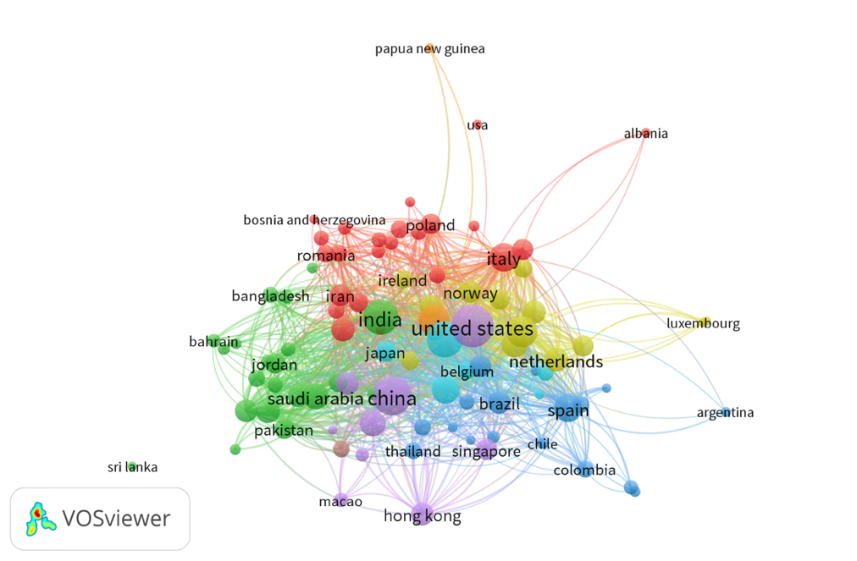
Nota: Base de datos de Scopus, 2020–2024 (19 de junio)

Tabla 10. Red de colaboración internacional en investigaciones
Cluster | Localización | Países | Relevancia
Cluster Rojo | Europa Occidental y América del Norte | Italia  Estados Unidos  Países Bajos  Bélgica | Fuerte red de colaboración transatlántica, indicativa de largas tradiciones de cooperación académica y flujos significativos de conocimiento e investigación entre estas naciones
Cluster Verde | Oriente Medio y Asia del Sur | India  Irán  Pakistán  Arabia Saudita | La agrupación sugiere un foco regional en el desarrollo de investigación colaborativa, centrada en fortalezas académicas compartidas
Cluster Azul | Asia Oriental y Sudeste Asiático | China  Japón  Singapur  Tailandia | Red dinámica y en crecimiento de colaboraciones en Asia, con China y Japón como centros de influencia en la investigación en inteligencia artificial
Cluster Violeta | América Latina y Asia | Brasil  Chile  Colombia  Hong Kong | Aunque más disperso, muestra cómo los países emergentes en investigación están aumentando su visibilidad y conectividad internacional
Nota: Base de datos de Scopus, 2020–2024 (19 de junio)
Las conexiones entre los clusters indican colaboraciones interregionales, sugiriendo esfuerzos de cooperación en áreas de interés común. Esta interconectividad puede influir significativamente en investigaciones futuras. Asimismo, la identificación de patrones de colaboración no solo ayuda a comprender las tendencias actuales, sino que también facilita la estrategia de formación de alianzas futuras y el desarrollo de proyectos conjuntos.
Finalmente, el análisis de palabras clave proporciona una representación visual de los términos más frecuentes y sus conexiones en el campo de la inteligencia artificial. Esta visualización (ver Figura 9 y Tabla 11) destaca las áreas temáticas principales y las interrelaciones entre diversos subcampos de estudio.

Figura 9. Palabras clave en investigaciones sobre inteligencia artificial
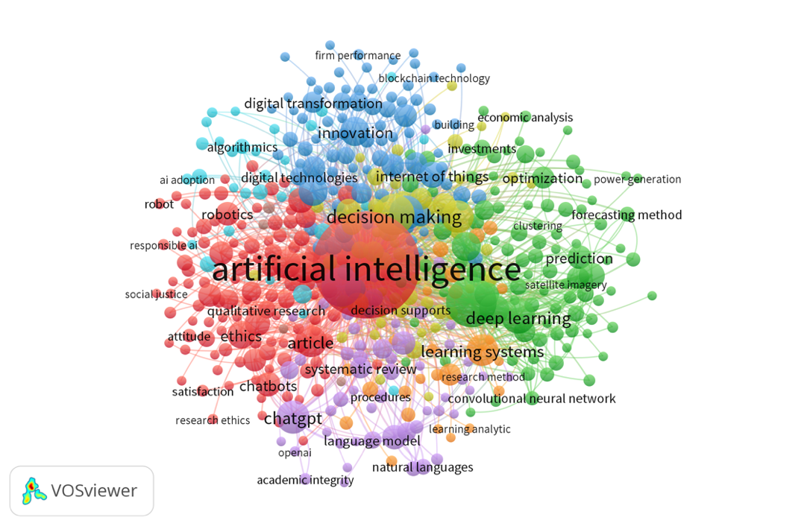
Nota: Base de datos de Scopus, 2020–2024 (19 de junio)

Tabla 11. Palabras clave en investigaciones sobre inteligencia artificial
Cluster | Palabras clave | Relevancia
Cluster Rojo | Artificial intelligence, robotics, robot, responsible AI, ethics. | Núcleo de investigación en inteligencia artificial, enfocada en la tecnología fundamental, sus aplicaciones éticas y responsables. La prominencia de términos como 'robotics' y 'ethics' indica una fuerte convergencia entre el desarrollo tecnológico y las consideraciones éticas en la inteligencia artificial.
Cluster Verde | Deep learning, prediction, optimization, forecasting method, power-generation. | Centrado en las aplicaciones avanzadas de inteligencia artificial, especialmente en aprendizaje profundo, predicción y optimización. La presencia de términos como 'power-generation' sugiere la aplicación práctica significativa en sectores industriales.
Cluster Azul | Decision making, digital transformation, blockchain technology, Internet of Things. | Abarca la aplicación de inteligencia artificial en la transformación digital y la toma de decisiones. La inclusión de 'blockchain technology' y 'Internet of Things' refleja la interdisciplinariedad de la inteligencia artificial, mostrando su integración en sistemas más amplios y complejos de tecnología.
Cluster Violeta | ChatGPT, language model, natural languages, OpenAI | Se centra en las innovaciones en el procesamiento del lenguaje natural y modelos de lenguaje, destacando la relevancia de tecnologías como ChatGPT y otros modelos de OpenAI. Indica un rápido crecimiento dentro de la inteligencia artificial centrada en la comprensión y generación de lenguaje humano.
Nota: Base de datos de Scopus, 2020–2024 (19 de junio)
Las palabras clave y sus conexiones proporcionan una profunda comprensión de cómo diferentes temas dentro de la inteligencia artificial se interconectan. Además, el análisis visual no solo resalta los temas más investigados sino también aquellos que podrían ser claves para el desarrollo futuro de la tecnología, proporcionando una base para la exploración académica y la innovación tecnológica en inteligencia artificial.

Resultados
Evolución de las publicaciones sobre inteligencia artificial
La evolución de las publicaciones sobre inteligencia artificial en los últimos años ha mostrado un patrón de crecimiento notable, reflejando un interés creciente y una inversión sostenida en este campo de estudio. Desde 2020 a 2021, el número de artículos publicados aumentó 43 %, continuando esta tendencia en 2022 con un crecimiento de 35 % respecto al año anterior. El año 2023 experimentó un salto aún más pronunciado. Esto sugiere un reconocimiento creciente de la importancia de la inteligencia artificial en diversas aplicaciones y sectores industriales. Hasta junio de 2024 se han documentado 1 482 artículos, indicando que este año podría superar las cifras de 2023 si la tendencia continúa. Estos incrementos resaltan la rápida adaptación de las tecnologías de inteligencia artificial en la investigación y desarrollo a nivel global.

Distribución de publicaciones por disciplina
El estudio se centró en analizar la influencia de la inteligencia artificial en las ciencias sociales y los negocios, administración y contabilidad. Los datos revelaron un aumento sustancial en el número de publicaciones en estas áreas, reflejando un interés y una integración crecientes por esta tecnología. Desde 2020, la adopción de este mecanismo digital ha mostrado un crecimiento constante, con un repunte especialmente notable en 2023, asociado a su consolidación como herramienta clave en la investigación.

Producción científica por país
Estados Unidos lidera en la publicación de investigaciones sobre inteligencia artificial. Lo siguen China y el Reino Unido, con India emergiendo como un centro significativo. Este panorama no solo muestra un compromiso global con el tema, así como su importancia como motor de innovación y competitividad nacional.

Principales autores y universidades
Y.K. Dwivedi emerge como líder indiscutible en este campo, seguido por autores como N.P. Rana, S. Chatterjee y A. Kumar, quienes se han consolidado como referentes en la investigación sobre inteligencia artificial. La Universidad Internacional Symbiosis, junto con la Universidad de Cambridge y la Universidad de Oxford, destaca por su contribución significativa, lo que refleja el auge de una investigación interdisciplinaria que conecta tecnología y ciencias sociales.

Análisis clusters
Los clusters de autores, países y palabras clave revelan redes de colaboración y áreas temáticas clave en inteligencia artificial. Por ejemplo, clusters de palabras clave como "deep learning", "predictive analytics", y "robotics" indican un enfoque en el desarrollo de capacidades tecnológicas avanzadas. Los clusters de países reflejan liderazgo tecnológico y colaboraciones emergentes, particularmente notables entre Estados Unidos, China y la India.

Discusión de resultados
Mediante esta investigación se ha puesto de manifiesto el impacto cada vez mayor de la inteligencia artificial en la investigación científica dentro de las disciplinas de ciencias sociales, negocios, administración y contabilidad, evidenciando un crecimiento notable en el número de publicaciones. Este crecimiento advierte la importancia que a nivel global ha presentado el empleo y aprovechamiento de la tecnología como instrumento de alta relevancia para la producción de conocimiento científico. Por lo tanto, estos descubrimientos sugieren similitudes con estudios previos que también destacan el uso creciente de esta herramienta para la mejora de los procesos de investigación (Gendron et al., 2022; Bearman et al., 2023).
Ahora bien, haciendo énfasis en los resultados, estos se alinean con indagaciones como las de Bawack et al. (2022) y Chapinal y Díaz (2024), que destacan el potencial de este mecanismo digital para el procesamiento de grandes volúmenes de datos y así mejorar la capacidad en tareas rutinarias, coadyuvando a que los investigadores canalicen sus esfuerzos sobre tareas de mayor relevancia. Sin embargo, a diferencia de otros estudios que tienen su objetivo sobre aplicaciones específicas de la inteligencia artificial, esta investigación contempla una mayor extensión al integrar varias disciplinas, lo que permite una visión integral de su impacto en la investigación académica en múltiples disciplinas.
Por otro lado, este trabajo difiere de estudios como el de Dergaa et al. (2023), encontrando la divergencia principalmente en la distribución geográfica y por disciplinas de las publicaciones, según los hallazgos de este estudio favorece el identificar patrones regionales y áreas específicas de crecimiento. Sumado a que en este estudio se resalta cómo instituciones de educación superior como la Universidad Internacional Symbiosis y países como Estados Unidos lideran la producción académica sobre inteligencia artificial, armonizándose parcialmente con investigaciones anteriores sobre liderazgo en innovación tecnológica.
Pese a los aspectos positivos que surgieron como resultado de esta indagación, se identifican ciertas limitantes. En primer término, la limitación derivada del uso exclusivo de bases de datos como Scopus. Lo que puede generar que no se consideren investigaciones de alta envergadura cuyos canales de difusión son revistas de menor alcance o en idiomas distintos al inglés, lo que también se vuelve una ventaja al respecto de este manuscrito. Además, aunque se hizo uso de un análisis bibliométrico riguroso, no se examinó a profundidad la calidad ni el impacto de los artículos materia de este análisis. Futuras investigaciones podrían complementar estos hallazgos a través del empleo de metodologías cualitativas y análisis de citas para evaluar el impacto de las publicaciones.
Es importante señalar que los resultados también evidencian aspectos que requieren una exploración más profunda en futuras investigaciones. Por ejemplo, la aplicación de la inteligencia artificial en áreas como la ética y la responsabilidad social, las cuales fueron identificadas como clústeres relevantes en este estudio (Clúster Rojo). Esto sugiere que dichos temas deben ser analizados con mayor detenimiento, dada su creciente relevancia en las discusiones académicas y en el ámbito de las políticas públicas. Asimismo, ha adquirido un papel destacado en la transformación digital de las ciencias sociales y en sus aplicaciones prácticas en el ámbito empresarial (Clúster Azul y Clúster Verde).
Finalmente, los hallazgos obtenidos ofrecen una perspectiva integral sobre el panorama de la incorporación de la inteligencia artificial en la investigación. Sobresalen aspectos como el crecimiento constante, los patrones de colaboración entre académicos y las tendencias temáticas emergentes. Además, contribuye significativamente a la comprensión de cómo esta herramienta está redefiniendo el futuro de la ciencia, especialmente en disciplinas que tradicionalmente no se han vinculado estrechamente con la tecnología.
Los resultados también destacan la importancia de establecer mecanismos de supervisión ética rigurosos. Asimismo, se considera fundamental el desarrollo de marcos normativos que permitan maximizar los beneficios de la inteligencia artificial y, al mismo tiempo, mitigar los riesgos asociados a su uso.

Conclusiones
Los resultados de este estudio destacan la creciente importancia y el acelerado desarrollo de la inteligencia artificial en las disciplinas de ciencias sociales y negocios, administración y contabilidad. En los últimos años, se ha registrado un incremento notable en el número de publicaciones, así como en la participación de los principales países e instituciones en la investigación relacionada con esta tecnología. Este fenómeno refleja un compromiso global con la innovación y resalta su potencial para mejorar la competitividad y la eficiencia en diversos sectores.
Es fundamental reconocer que la inteligencia artificial no tiene como propósito sustituir la labor humana, sino complementarla, facilitando procesos de investigación. Si bien las computadoras poseen la capacidad de procesar datos a velocidades y escalas que superan ampliamente a los humanos, la supervisión y el juicio crítico de los especialistas sigue siendo indispensable para asegurar la calidad y precisión de los resultados. En este sentido, debe ser concebida como una herramienta estratégica que fortalece el proceso de investigación, y no como un reemplazo del quehacer científico.
Además, el papel de la inteligencia artificial como asistente de investigación se evidencia en la capacidad para realizar tareas que tradicionalmente requerirían meses en cuestión de semanas o días. Este avance representa un hito significativo. Sin embargo, la necesidad de revisión humana en las etapas clave del proceso reafirma el valor irremplazable del académico en la interpretación y aplicación de los resultados generados por la inteligencia artificial.
Este estudio ha demostrado que la integración de la inteligencia artificial en las ciencias sociales y la gestión empresarial no solo es viable sino también benéfica, ofreciendo nuevas oportunidades para abordar desafíos sociales y empresariales de manera eficaz e innovadora. En adelante, será esencial para los investigadores y los responsables de formular políticas fomentar un enfoque equilibrado que maximice los beneficios de la inteligencia artificial asegurando la ética y la integridad en su aplicación.

Futuras líneas de investigación
Los hallazgos de este estudio permiten identificar áreas prometedoras para futuras investigaciones, cuyo alcance excede los objetivos inicialmente definidos. Por ello, se sugiere lo siguiente:
- Profundizar en el diseño y aplicación de normativas específicas que regulen el uso ético de la inteligencia artificial en contextos académicos y profesionales. Esta orientación podría considerar estudios de caso en distintas disciplinas para evaluar la efectividad de estas regulaciones.
- Investigar cómo los investigadores están influyendo en la innovación y el desarrollo de la inteligencia artificial. Identificando factores determinantes que impulsan la colaboración entre países y regiones.
- Explorar cómo la inteligencia artificial está transformando ámbitos históricamente menos tecnologizados, como las humanidades y las ciencias sociales, analizando casos específicos y evaluando sus implicaciones a mediano y largo plazo.
- Realizar estudios sobre tendencias temáticas emergentes, como el impacto de modelos avanzados de procesamiento del lenguaje natural. Por ejemplo, ChatGPT en la producción académica y su aceptación dentro de la comunidad científica.
- Analizar cómo la implementación de la inteligencia artificial en la investigación científica afecta a las comunidades locales, nacionales e internacionales. Particularmente en la distribución equitativa de sus beneficios y la reducción de brechas tecnológicas derivadas de su implementación.

Referencias
Abou, M., & López, P. (2023). The impact of artificial intelligence capabilities on servitization: The moderating role of absorptive capacity-A dynamic capabilities perspective. Journal of Business Research (157).
Bawack, R., Wamba, S., Carillo, K., & Akter, S. (2022). Artificial intelligence in E‐Commerce: a bibliometric study and literature review. Electronic Markets, 32, 297–338.
Bearman, M., Ryan, J., & Ajjawi, R. (2023). Discourses of artificial intelligence in higher education: a critical literature review. High Educ, 86, 369-385.
Castillo, A., & Carretón, M. (2010). Research in Communication. Bibliometric Study in Journals of Communication in Spain. Communication & Society, 23(2), 289-327.
Chapinal, D., & Díaz, C. (2024). A review of AI applications in human sciences research. Digital Applications in Archaeology and Cultural Heritage, 34.
Dergaa, I., Chamari, K., Zmijewski, P., & Saad, H. (2023). From human writing to artificial intelligence generated text: examining the prospects and potential threats of ChatGPT in academic writing. Biol Sport, 40(2), 615-622.
Dhamija, P., & Bag, S. (2020). Role of artificial intelligence in operations environment: a review and bibliometric analysis. The TQM Journal, 32(4), 869-896.
Dönmez, I., Idin, S., & Gülen, S. (2023). Conducting Academic Research with the AI Interface ChatGPT: Challenges and Opportunities. Journal of STEM Education, 6(4), 101-118.
Espinoza, E. (2018). El problema de investigación. Conrado, 64(14), 22-32.
Exner, M., Kopp, A., Kühne, L., Oldach, L., Roth, D., & Zimmermann, A. (2017). The potential of artificial intelligence in academic research at a digital university. Digital Enterprise Computing. Böblingen, Germany: Gesellschaft für Informatik e.V.
Faraj, S., Pachidi, S., & Sayegh, K. (2018). Working and organizing in the age of the learning algorithm. Information and Organization, 28(1), 62-70.
Gendron, Y., Andrew, J., & Cooper, C. (2022). The perils of artificial intelligence in academic publishing. Critical Perspectives on Accounting, 87.
Hernández, R., Fernández, C., & Baptista, P. (2014). Metodología de la investigación. México: Editorial McGraw-Hill.
Juca, F. (2023). El impacto de la inteligencia artificial en los trabajos académicos y de investigación. Revista Metropolitana de Ciencias Aplicadas, 6(1), 289-296.
Kelloway, K., & Barling, J. (2003). Knowledge work as organizational behavior. International Journal of Management Reviews, 2(3), 287-304.
Khan, M. (2023). A Critical Study of the Importance of Academic Research in Higher Education in Reference to India. International Research Journal of Economics and Management Studies, 2(1), 54-59.
Koseoglu, M., Rahimi, R., Okumus, F., & Liu, J. (2016). Bibliometric studies in tourism. Annals of Tourism Research, 61, 180-198.
Leyva, M., Estupiñán, J., Coles, W., & Bajaña, L. (2021). Investigación científica. Pertinencia en la educación superior del siglo XXI. Conrado, 17(82), 130-135.
Leyva, M., Estupiñán, R., Coles, W., & Bajaña, L. (2021). Investigación científica. Pertinencia en la educación superior del siglo XXI. Conrado, 17(82), 130-135.
Liu, X., Cao, X., Huang, C., Liu, E., Qian, S., Liu, X., Wu, Y., Dong, F., Qui, C., Qui, J., Hua, K., Su, W., Wu, J., Xu, H., Han, Y., Fu, C., Yin, Z., Liu, M., Roepman, R., Dietmann, S., . . . Lan. (2021). Artificial intelligence: A powerful paradigm for scientific research. The Innovation, 2(4).
Renkema, M., & Tursunbayeva, A. (2024). The future of work of academics in the age of Artificial Intelligence: State-of-the-art and a research roadmap. Futures, 163.
Wallin, J. (2005). Bibliometric Methods: Pitfalls and Possibilities. Basic & Clinical Pharmacology & Toxicology, 261-275.
Xu, Y., Liu, X., Cao, X., Huang, C., Liu, E., Qian, S., Liu, X., Wu, Y., Dong, F., Qui, C., Hua, K., Su, W., Wu, J., Xu, H., Han, Y., Fu, C., Yin, Z., Liu, M., Roepman, R., Dietmann, S., . . . Lan. (2021). Artificial intelligence: A powerful paradigm for scientific research. The Innovation, 2(4).

Rol de Contribución | Autor (es)
Conceptualización | Ana María Del Rosario Alvarado Oregón «principal»/Oscar Bernardo Reyes Real «que apoya».
Metodología | Ana María Del Rosario Alvarado Oregón «principal»/Oscar Bernardo Reyes Real «que apoya».
Software | Ana María Del Rosario Alvarado Oregón «principal»/Oscar Bernardo Reyes Real «que apoya».
Validación | Ana María Del Rosario Alvarado Oregón/Oscar Bernardo Reyes Real/Martha Beatriz Santa Ana Escobar «igual»
Análisis Formal | Ana María Del Rosario Alvarado Oregón «principal»/Oscar Bernardo Reyes Real «que apoya».
Investigación | Ana María Del Rosario Alvarado Oregón/Oscar Bernardo Reyes Real/Martha Beatriz Santa Ana Escobar «igual»
Recursos | Ana María Del Rosario Alvarado Oregón/Oscar Bernardo Reyes Real/Martha Beatriz Santa Ana Escobar «igual»
Curación de datos | Ana María Del Rosario Alvarado Oregón «principal»/Oscar Bernardo Reyes Real «que apoya».
Escritura - Preparación del borrador original | Ana María Del Rosario Alvarado Oregón/Oscar Bernardo Reyes Real/Martha Beatriz Santa Ana Escobar «igual»
Escritura - Revisión y edición | Ana María Del Rosario Alvarado Oregón «principal»/Oscar Bernardo Reyes Real «que apoya».
Visualización | Ana María Del Rosario Alvarado Oregón/Oscar Bernardo Reyes Real «igual».
Supervisión | Ana María Del Rosario Alvarado Oregón/Oscar Bernardo Reyes Real «igual».
Administración de Proyectos | Ana María Del Rosario Alvarado Oregón/Oscar Bernardo Reyes Real/Martha Beatriz Santa Ana Escobar «igual»
Adquisición de fondos | Ana María Del Rosario Alvarado Oregón/Oscar Bernardo Reyes Real/Martha Beatriz Santa Ana Escobar «igual»

